新 书 推 荐

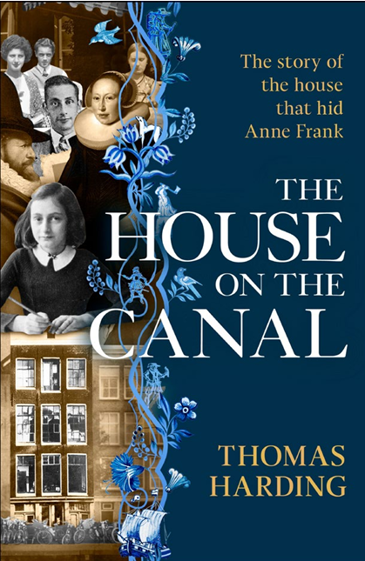
中文书名：《运河边的房子》
英文书名：The House on the Canal
作 者：Thomas Harding
出 版 社：PRH UK, Michael Joseph
代理公司：ANA/Jessica
页 数：256页
出版时间：2027年2月
代理地区：中国大陆、台湾
审读资料：电子稿
类 型：非小说
版权已授：荷兰、美国

内容简介：

继托马斯·哈丁入围奥威尔奖的《湖边小屋》后，新作《运河边的房子》对世界上最著名的建筑之一——阿姆斯特丹的安妮·弗兰克（Anne Frank）之家——进行了深情的反思，并探讨了通过地点讲述历史的意义。

数百万游客曾踏足这栋建筑，却少有人知晓这处坐落于阿姆斯特丹运河区、曾庇护安妮・弗兰克一家的宅邸的完整过往。这栋房屋由一位富有闯劲的荷兰商人于1635年修建。在之后的四百年间，这里迎来过一众传奇人物：商人、工匠、科学家；也见证了荷兰崛起为现代化强国进程中诸多跌宕起伏的历史事件。

这是一部扣人心弦的建筑史，记录一栋非凡房屋的岁月流转：这里上演过生老病死、劳作谋生，也充当过避难之所、举办过欢庆聚会；它也是一座永恒的纪念碑，既铭记战争的暴行，也留存着一位少女对人性的期许。

托马斯·哈丁以跨越四百年的调查视角，记录了安妮·弗兰克及其家人在阿姆斯特丹王子运河畔的生活。弗兰克一家的故事与这座建筑在历史上其他居住者的动态叙事交织在一起。如今，这座运河边的房子是由安妮的父亲奥托建立的博物馆，用以保存安妮·弗兰克的遗产以及这座建筑恒久不衰的激励力量。

托马斯·哈丁引导我们反思建成环境的重要性，以及它在促进记忆与集体铭记中所扮演的角色。

作者简介：

托马斯·哈丁（Thomas Harding）是一位畅销历史非虚构作家，其作品已被译为二十余种语言，为《星期日泰晤士报》（Sunday Times）、《华盛顿邮报》（Washington Post）、《卫报》（the Guardian）等多家媒体撰稿。代表作包括斩获JQ-Wingate非虚构类大奖的《汉斯与鲁道夫》（Hanns and Rudolf）；入围科斯塔传记奖决选名单并在七个国家/地区出版的《湖边小屋》（The House by the Lake）；夺得英国犯罪作家协会金匕首非虚构大奖的《书页上的鲜血》（Blood on the Page），目前正在开发制作成电视剧集；被《纽约时报》（New York Times）选为2023年度编辑推荐图书的《特立独行者》（The Maverick）。他的最新作品《爱因斯坦仇杀案》（The Einstein Vendetta，2025）讲述纳粹占领下意大利发生的背叛与谋杀的真实故事，入选英国犯罪作家协会金匕首非虚构大奖长名单，已在五个国家/地区授出版权。

感谢您的阅读！
请将反馈信息发至：版权负责人
Email：Rights@nurnberg.com.cn
安德鲁·纳伯格联合国际有限公司北京代表处
北京市海淀区中关村大街甲59号中国人民大学文化大厦1705室, 邮编：100872
电话：010-82504106
公司网址：http://www.nurnberg.com.cn
书目下载：http://www.nurnberg.com.cn/booklist_zh/list.aspx
书讯浏览：http://www.nurnberg.com.cn/book/book.aspx
视频推荐：http://www.nurnberg.com.cn/video/video.aspx
豆瓣小站：http://site.douban.com/110577/
新浪微博：安德鲁纳伯格公司的微博_微博 (weibo.com)
小 红 书：“安德鲁读书”， “安德鲁童书”
微信订阅号：ANABJ2002


